Отдел образования

Жаксынский район

Островская средняя школа

**Информация**

**о проведении мероприятий в рамках реализации**

**программы «Рухани жаңғыру»**

**в Островской средней школе**

**за 1 четверть 2018-2019 учебный год**

Программа «Рухани жанғыру» определяет патриотическое направление, выраженное в любви к родной земле, ее культуре, обычаям и традициям казахского народа. Чтобы наша Республика стала процветающей, конкурентоспособной страной, мы должны привить подрастающему поколению – уважение к историческим традициям, культуре родной земли, духовной культуре.

В школе ведется работа по реализации программы «Рухани жангыру»

через следующие мероприятия:

1 сентября 2018 г. в рамках «Дня знаний» с учащимися 1- 10 классов проведены классные часы на тему «Я –патриот своей страны» в рамках патриотического акта «Мәңгілік Ел», «Рухани жаңғыру». Они способствуют формированию у учащихся гражданственности и патриотизма, воспитания  чувства любви  к своей Родине, уважения к ее истории и культуре, бережного отношения к природе родного  края, гордости за достижения современного Казахстана.

С 5 по 18 сентября была проведена декада Дню языков народа Казахстана. Был утвержден план декады и по плану были организованы мероприятия.

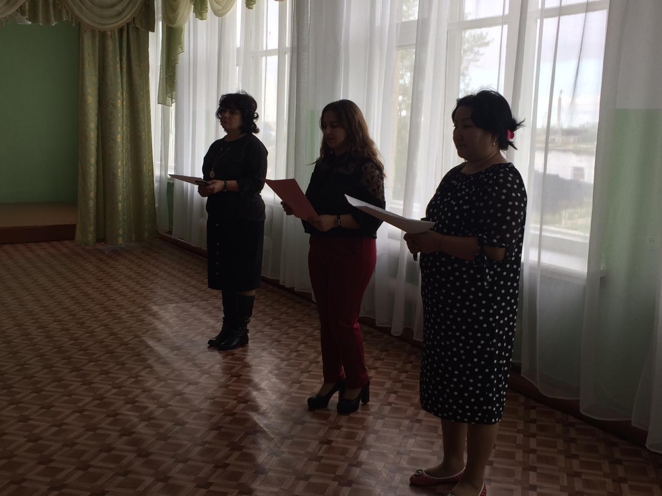 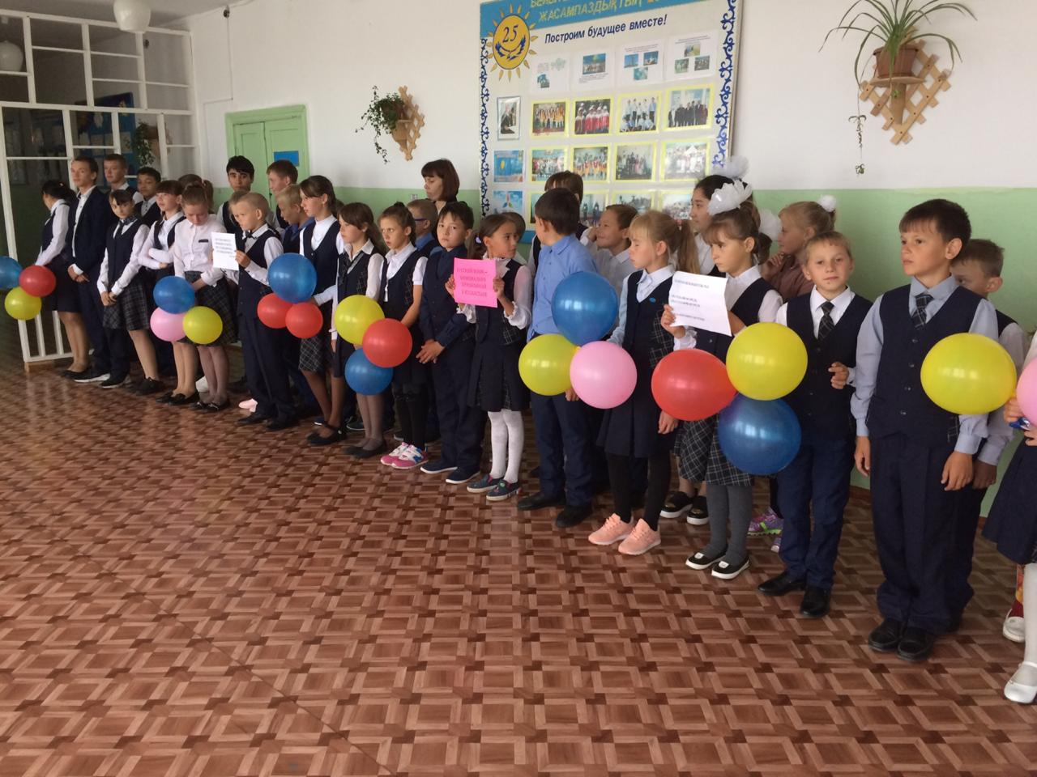

Открытие декады началось с линейки, посвященной Дню языков народа Казахстана. Зам. директора по ВР Кулик Н.Г. рассказала о значении родного и государственного языков, и что очень важным является введение трёхъязычия в школе. Она отметила важность изучения языков. Бирлестик А.- учитель казахского языка и Левицкая Т.А.- учитель русского языка подготовили для учащихся интересные сведения из мира казахского и русского языков. Охват- 73 ученика, 100%.

Учитель русского языка Левицкая Т.А. провела мероприятие «Новый алфавит - новая история нового века» для учащихся 7-10 классов. Учитель очень тщательно и доступно объяснила учащимся о введении латинского алфавита. Охват 22 ученика-100%.

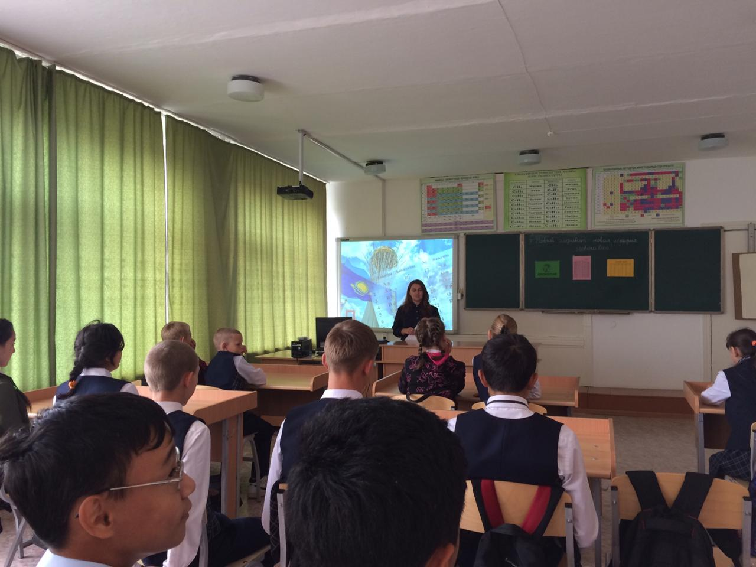

На линейке 1 октября вожатая Левицкая Т.А. в очередной раз информировала учащихся о писателе, в честь которого и при каких событиях был назван совхоз во время освоения целины, а затем и школа. Именно поэтому на территории школы стоит памятник Н.А.Островского. В конце линейки учащиеся школы под руководством старшей вожатой установили возле памятника цветы. Охват 73 ученика-100%.

В октябре прошел месячник ко Дню пожилых людей. Цель проведения месячника: Создание благоприятной, теплой душевной атмосферы у детей и взрослых. Воспитание у детей любви, уважения к людям старшего поколения

1 октября вся наша страна отмечала замечательный и добрый праздник - День пожилых людей. Эти люди всю жизнь отдали труду, воспитанию детей, которые, приняв у них эстафету, продолжают начатое ими.

В этот теплый осенний день Островская средняя школа принимала у себя виновников этого праздника. Этой встрече были рады и ученики, которые приготовили свои поздравления, учителя, которые организовали сладкий стол, и старшее поколение нашего села, пришедшее на праздник. Много тёплых слов прозвучало в адрес бабушек и дедушек. Со словами поздравления выступили приглашенные и гости праздника. Ученики читали стихотворения, пели песни и частушки, танцевали, показывали сценки, а бабушки в знак благодарности громко аплодировали. Прозвучало много различных любимых песен из молодости пожилых людей. Бабушки с большим желанием приняли участие в исполнении частушек и песен под караоке. Отгадывали загадки, соревновались в знании пословиц и поговорок.

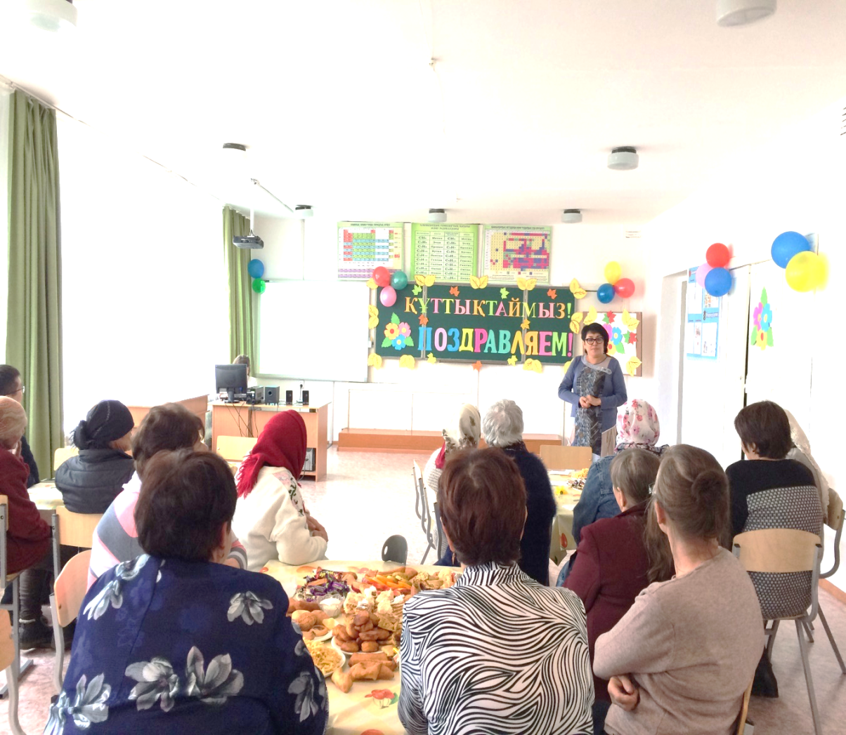

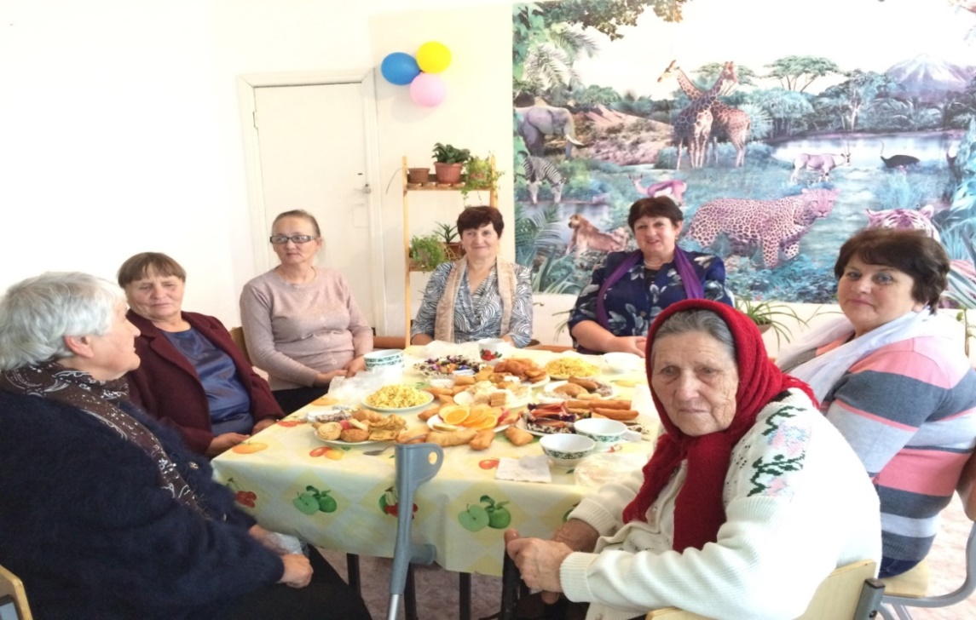

Самое главное, что необходимо пожилым людям – это общение, они с удовольствием отвечали на вопросы, беседовали в кругу стола и пили ароматный чай. Праздничное настроение для бабушек сохранится надолго.

Хочется пожелать всем людям «золотого» возраста, всего самого наилучшего. Мы в очередной раз убедились, что «люди пожилые – сердцем молодые!».

Ученица 10 «Б» класса Козачук Лиана, под руководством Кулик Н.Г. учителя технологии и художественного труда выполнила картину «Мать». Картина была изготовлена в технике коллаж с использованием фетра, тесьмы и шнура. Работа была отправлена на районную выставку краеведческого декоративно-прикладного творчества «Город мастеров: наследие предков сохраним и приумножим».

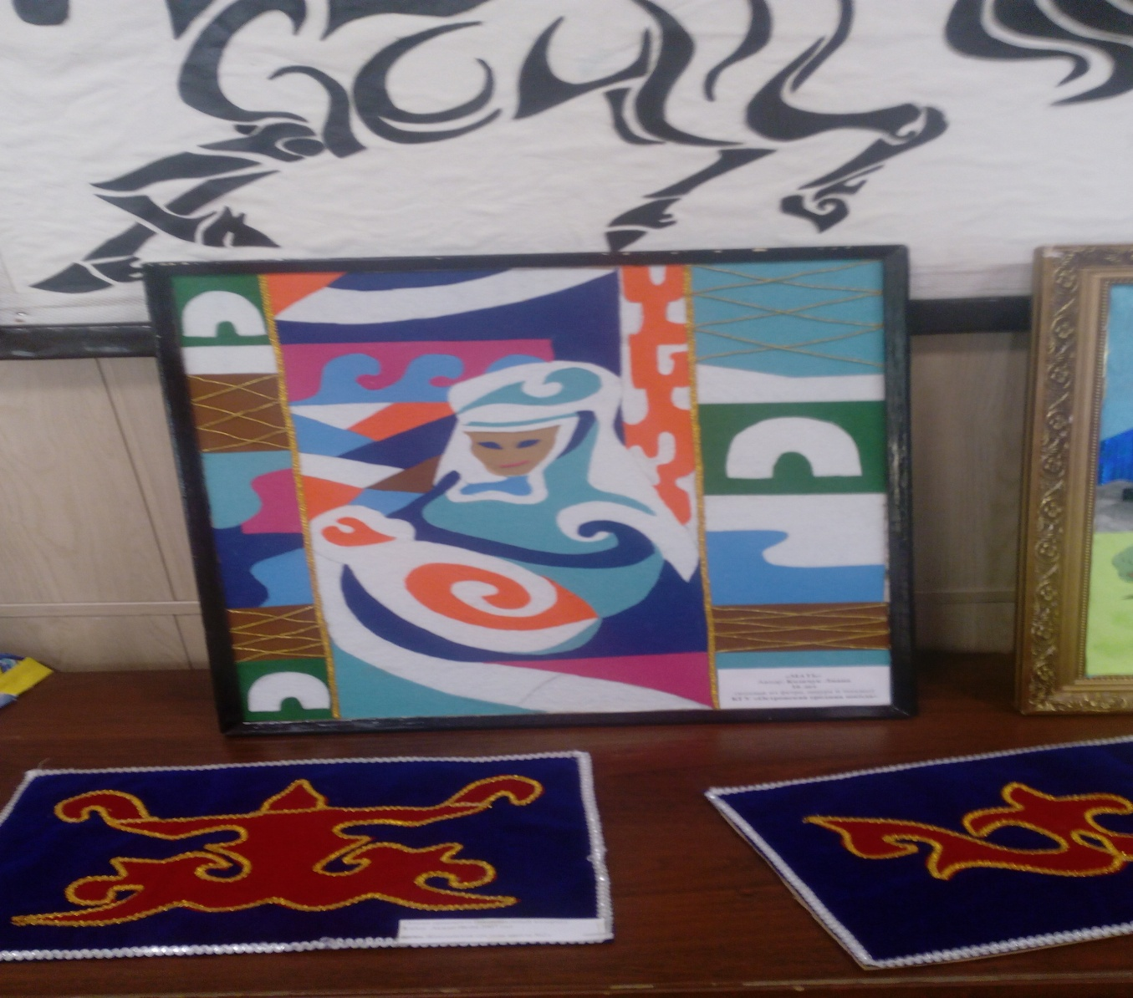

Учащиеся 6-9 «А» классов Сабит К., Жетписбаев М., Серикболат А.и Хаутбек Е. под руководством учителя казахского языка и литературы Бирлестик А. участвовали в театральном конкурсе «Театрдың ғажайып әлемі». В номинации «Драмалық спектакль» ребята получили грамоту «За лучшую актерскую роль». Конкурсы проходили в рамках программы «Рухани жаңғыру».

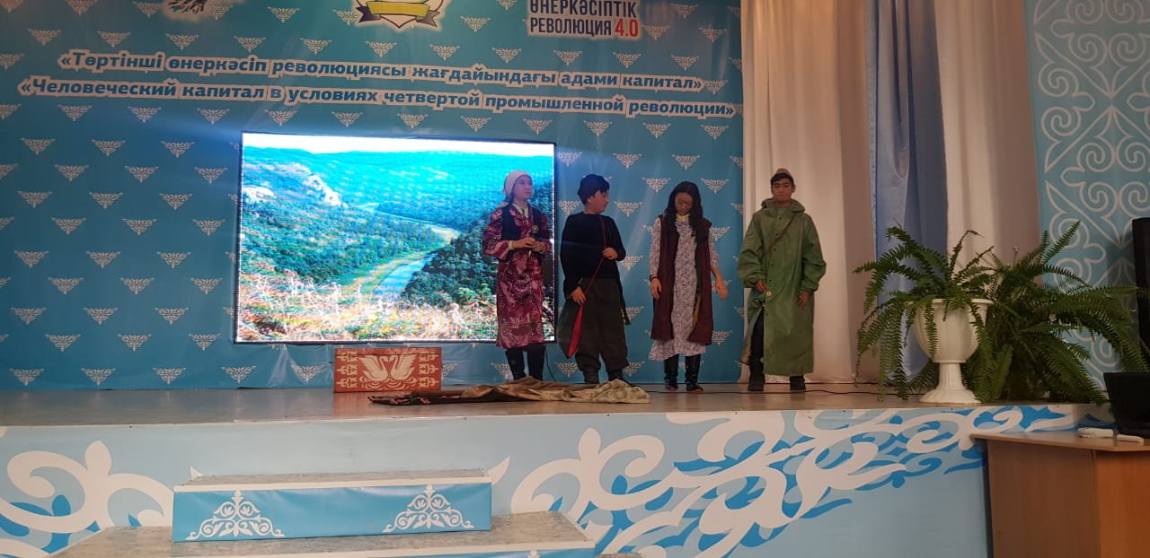

Под руководством классных руководителей Бурчиц А.Ю. и Козачук К.С. прошла встреча учащихся 5-7 класса с ветераном государственной службы Захаренко Татьяной Демьяновной на тему «Государственная служба – моя жизненная позиция». Во время встречи Татьяне Демьяновне было задано множество вопросов, такие как: Когда вы приехали в наше село? Ваша трудовая деятельность в течение всего времени? Трудовой стаж и стаж на государственной службе? Наиболее интересные моменты из трудовой деятельности? и т.п. Вся информация, которую дети получили во время встречи, была рассказана с большим желанием и хорошим настроением. Хозяйка дома была очень рада встречи с детьми и активно отвечала на все интересующие их вопросы. Татьяна Демьяновна рассказала целую историю о своей жизни в селе, начиная с 1976 года, когда она сюда приехала. Напоследок она пожелала детям хорошо учиться, выполнять все поручения, добросовестно относиться к выполнению школьных дел и все на благо нашей любимой Родины.

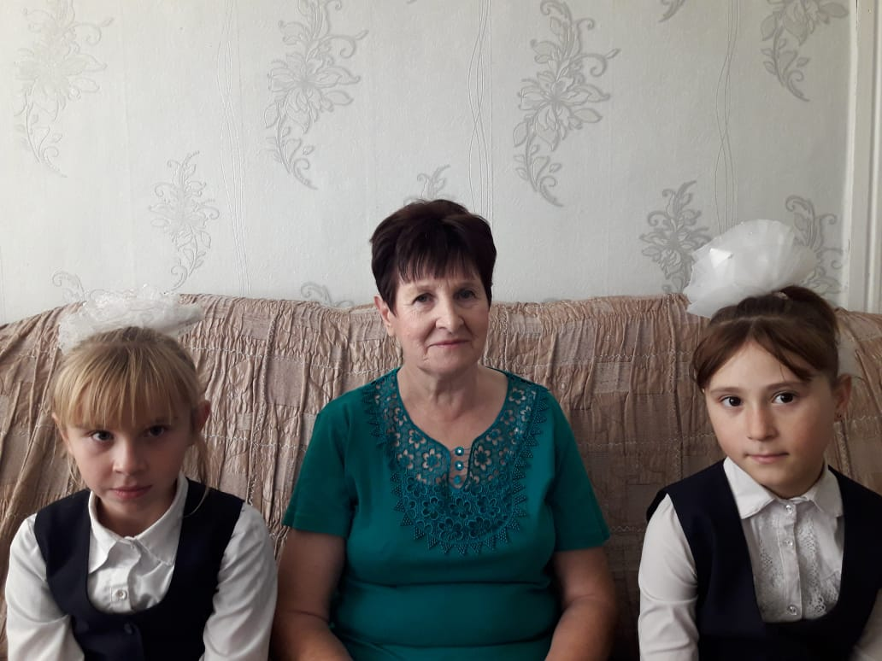

В районном конкурсе «Менің кіші Отаным», который проходил в кабинете «Рухани жаңғыру» участвовали учащиеся 9 классов, нашу школу представлял ученик 9 «Б» класса Лучинец Артур.

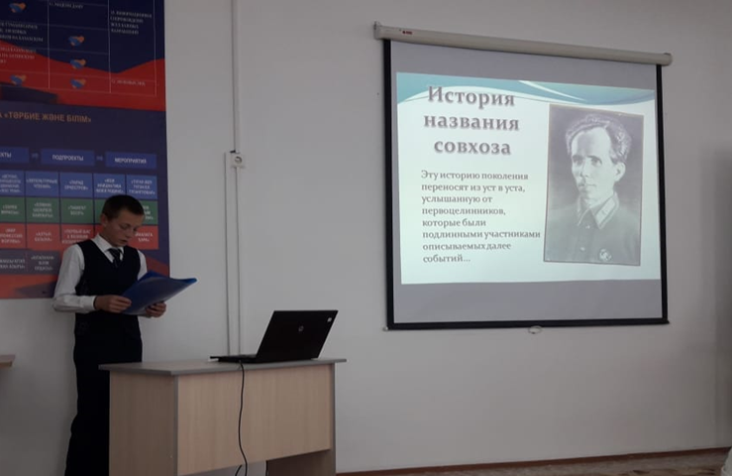

Конкурс проходил в два тура, по четырем номинациям. В первом туре все участники проходили тестирование по истории Казахстана. Затем участники выступали по номинациям. Артур используя презентацию и материал из проекта «История моего села» рассказал об истории создания своего села, его географическом положении, людях, событиях, которые являются значимыми для его родного села «Тарасовка». Руководитель проекта учитель истории и права Хасенов Д.А. В данной номинации Лучинец Артур занял третье место.

18 октября для учащихся5-10 классов было проведено мероприятие «День духовного согласия». Цель: показать учащимся, что все люди имеют одинаковые ценности; воспитать уважительное отношение к человеку вне зависимости от его происхождения; воспитать чувство патриотизма и чувство уважения к человеку. После необычного приветствия ребята прослушали мини – лекцию о празднике. Было сказано, что все религии подчеркивают важность одних и тех же ценностей для человека. Ребятам была рассказана интересная притча, затем они выполнили упражнение «Камушек в ботинке», собрали «Цветок толерантности» и в заключении выполнили «Дерево толерантности». Охват- 41 ученик, 97%.

Руководители проектов по Рухани жаңғыру продолжают свою работу по поиску и сбору информации. По проекту «Буккроссинг» была проведена акция «Отправь книгу в путешествие». С учащимися снова была проведена беседа о работе буккроссинга, что для этого необходимо принести книгу для подготовки её к «путешествию». С информацией по проекту «История моего села» ученик 9 «Б» класса Лучинец Артур участвовал в районном конкурсе «Менің кіші Отаным», который проходил в кабинете «Рухани жаңғыру» и занял 3 место. По проекту «История моей школы» ведётся поиск информации о выпускниках, начиная с 1977 г. Работая с проектом «История памятника Н.Островского» учащиеся 6 «б» класса беседуют с жителями села в поисках информации о памятнике.

**Директор школы Г. Мухамбетжанова**

Исп.Н.Кулик

Тел.31-7-06